**Actividad de aprendizaje 8: radio button**

1) Crear un formulario con 2 controles de entrada (input) numericos que permitan ingresar 2 numeros y mediante 2 controles de tipo radio, seleccionar si queremos sumar o restar. Al presionar el botón mostrar el resultado.

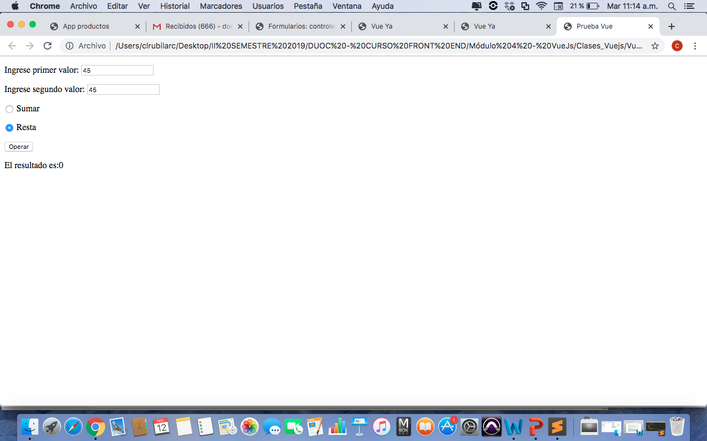

2) Observe el video **SinglePicture.mp4**

3) Observe el video **Multiple.mp4**



4) Observe **CON DETENCIÓN** el video **LoQueSea.mp4**